食品廃棄・フードロスと地球温暖化にどんな関係があるのか
食品廃棄・フードロスが多いというのは世界で飢えている人がいるのに問題というのは直感的にわかると思うのですが、実は地球温暖化にも影響している問題です。具体的にどれくらい問題で、どの作物、どの国が主要な要因になっているのでしょうか。

サマリ
世界で生産される食料のうち、3分の1が廃棄されています。食品廃棄・フードロスによって排出される温室効果ガスは約33億トンで、一つの国としてみた場合に中国、アメリカについで3番めに多いことになります。作物としては稲などの穀物が最も影響があり、国（地域）としては中国・日本を含めたアジア先進国が一番多い排出量を占めます。

どんな調査がされているのか
FAO（Food and Agriculture Organization of the United Nations）という組織が調査した内容で、食品廃棄の量がどれくらいあり、その環境への影響（温室効果ガスの排出量、水の利用、生態系への影響）を調べています。またどの食品、どの国（地域）、どのプロセスがどれくらい影響を与えているのかを調べた調査です。
全体のキーとなる数字としては
- 世界の生産量の3分の1が廃棄されている
- その分の温室効果ガスとしては33億トンで、国としてみると中国、アメリカに次ぐ量
なお、以下詳細で引用したグラフを見るために、どんな区分で調査しているのかを書いておきます。

地域に関しては
名称 | 含まれる国・地域
Europe | ヨーロッパ
North America & Oceania | オーストラリア、カナダ、ニュージーランド、アメリカ
Industrialized Asia | 中国、日本、韓国
Sub-Saharan Africa | 東アフリカ、中央アフリカ、南アフリカ、西アフリカ
NorthAfrica,WesternAsia&CentralAsia | 中央アジア、モンゴル、北アフリカ、西アジア
South and Southeast Asia | 東南アジア、南アジア
Latin America | カリブ海沿岸諸国、中央アメリカ、南アメリカ
食品に関しては、
名称 | 含まれる食物
Cereals (excluding beer) | 小麦、ライ麦、米など穀物
Starchy roots | じゃがいもなど芋類
Oilcrops & Pulses | 豆や油料作物
Fruits (excluding wine) | フルーツ
Meat | 肉
Fish & Seafood | 魚、シーフード
Milk (excluding butter) & Eggs | ミルク、卵
Vegetables | 野菜
といった区分で調査しています。

どの食品が一番地球温暖化への影響が大きいのか
食品廃棄・フードロスの量としては、食品全体で３０％が廃棄されていて食品別では、
- 穀物が30％
- 芋、野菜、果物が40〜50％
- 油性作物や肉、乳製品が20％
- 魚が35％
といった数になります。
作物別の温室効果ガス排出量としては下図の通り。
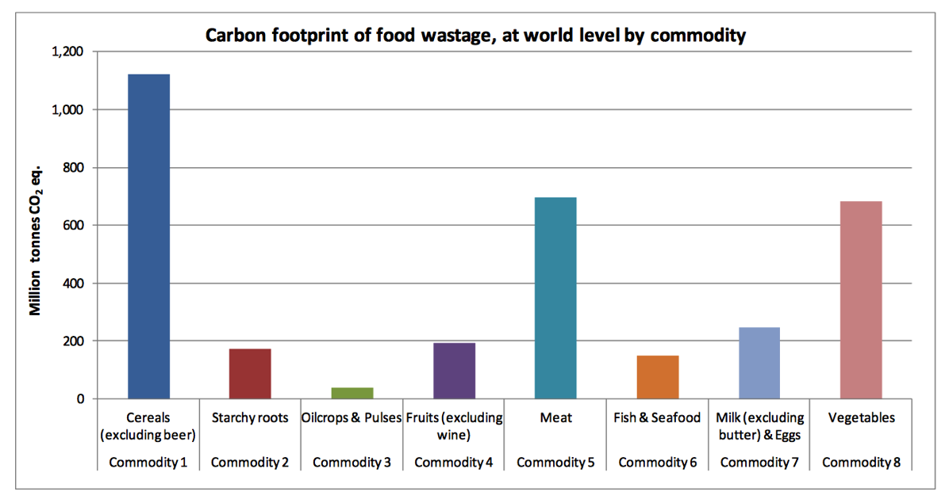ommodity.png alt=作物別温室効果ガス排出量 width=598 height=315 border=0>
世界の食品別排出量 Food Wastage Footprint Impacts on natural resources Technical Reportより
米などの穀物が最も多くなっています。

なぜ食品廃棄と温暖化が関係あるのか
そもそもの話しでなぜ食品廃棄と温暖化が関係あるのかという話しなのですが、食品を作って、保管して、処理して、配送して、消費して、廃棄してという全てのステップでエネルギーを使ったりしているわけです。そして、廃棄するということはそこまで使ったエネルギー等が全く使われなかったということで、その分がなければ削減させることができるというロジックです。
例えば穀物を作る際であれば、耕作機などから発生する二酸化炭素、肥料から発生する亜酸化窒素、水田から発生するメタンが温室効果ガスです。
畜産であれば、世界のメタンの発生源 牛のゲップが主要因なのかでも書いたとおり、牛のゲップによるメタンの発生など。
処理、配送する際に発生するCO2や料理する際に発生するCO2、廃棄することで、埋め立て地から発生するメタンなどがあります。

どの国（地域）が食品廃棄による温室効果ガス排出量が多いのか
国（地域）別の温室効果ガス排出量としては下図の通り
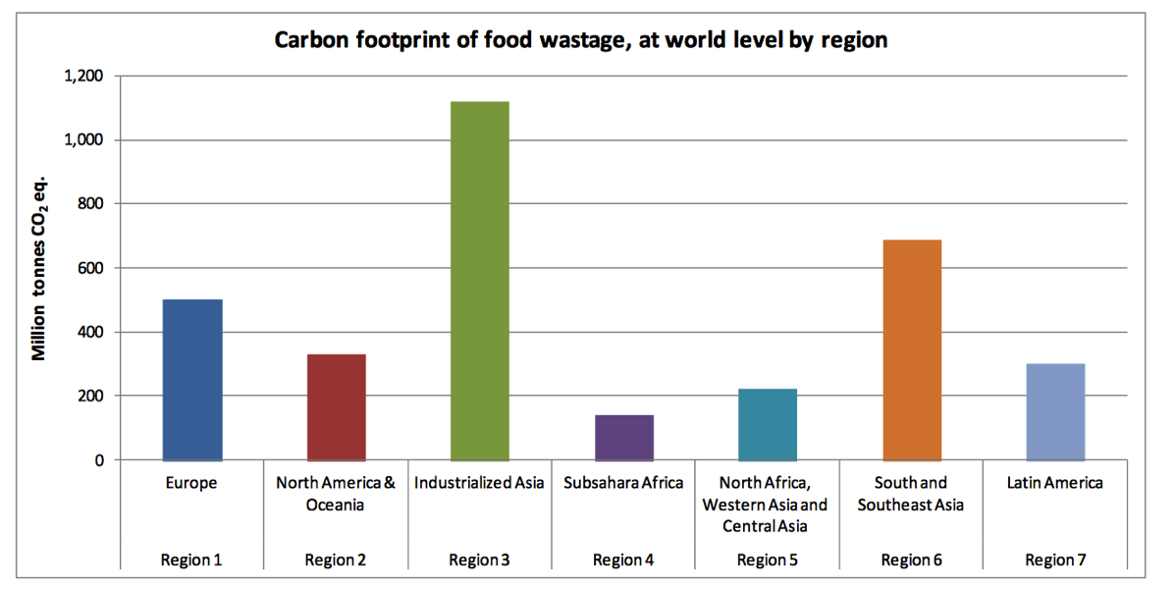<img title=carbon_by_region.png src=https://sugu-kan.com/wp-content/uploads/2017/12/carbon_by_region.png alt=地域ごとの排出量 width=598 height=300 border=0>
Food 地域別食品廃棄による排出量 Wastage Footprint Impacts on natural resources Technical Reportより
圧倒的に多いのが日本・中国・韓国が含まれるIndustrialized Asia
国（地域）×作物の組み合わせで排出量が多いものトップ10としは下図のようになり、トップ10で60％を占めることになります。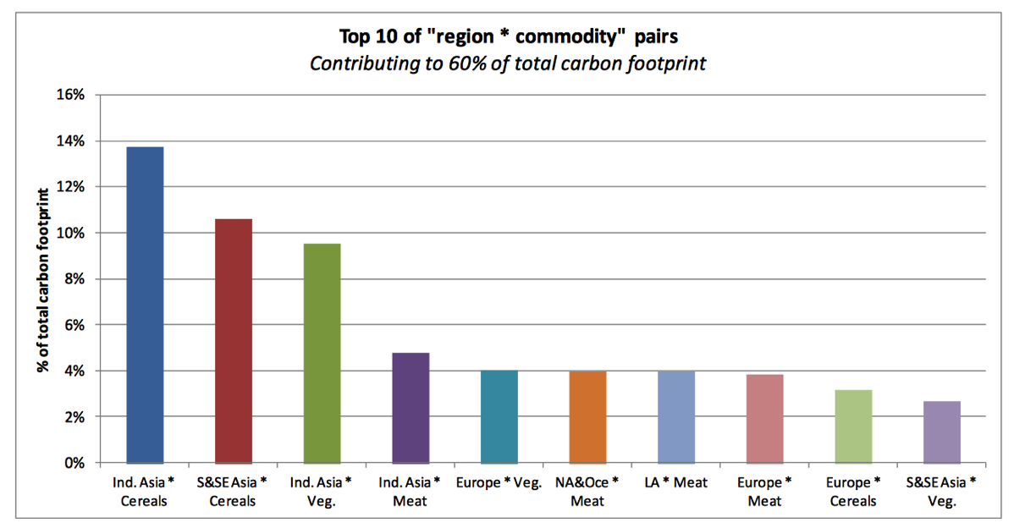
日本・中国・韓国が含まれるIndustrialized Asia×稲などが含まれるCerealが最も多くなっています。ほとんどがアジアが占めているようです。Cerealの中でも稲作がもっとも影響力が大きいということです。
日本が含まれている地域が最も大きいというのは気になるところです。このデータでは個別の国ごとのデータが載っていないので、判断が難しい部分があるのですが、参考までに米の生産量を見てみると、
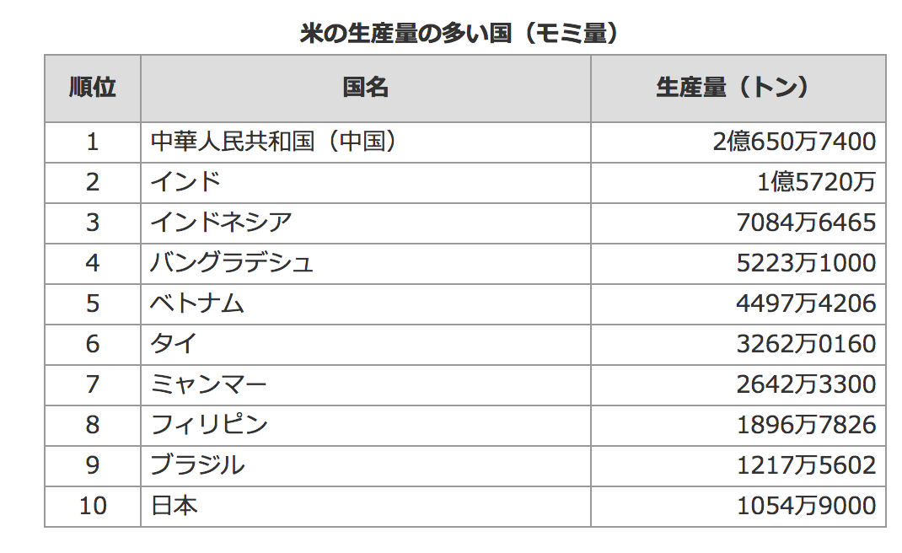
米の生産量の多い国（モミ量）｜外務省
で、中国が20倍多いので、排出量の割合が同じだったとしても中国の方が20倍多いと考えていいのではと思いますが。

農業のどのプロセスでの温室効果ガス排出量が多いのか
農業のプロセスとしては生産→ポストハーベスト（収穫後に農薬散布など）・貯蓄→処理→物流→消費というステップで進んでいきますが、そのうちどこでの排出量が多いかというと、下図のようになります。
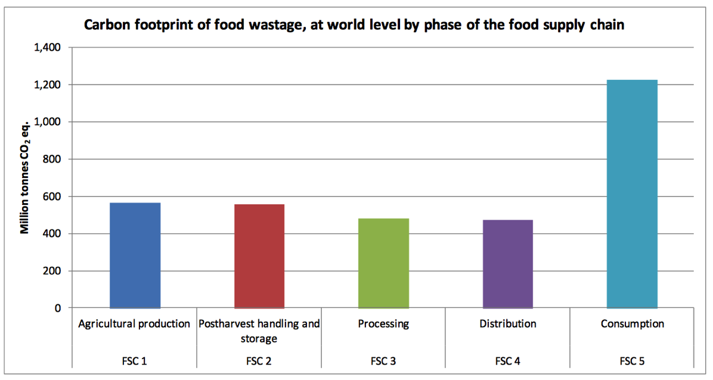
最も多いのは消費段階。発展途上国では、保存や物流のタイミングでちゃんと冷蔵保存などができなくて廃棄といったインフラが原因のものが多いですが、先進国では、小売時点や消費者の問題が一番多くなっています。

